SMARRITA CAGNOLINA BIANCA, ETA’ 3 ANNI, PESO CIRCA 25/30 KG. HA UN COLLARE DI PELLE ROSA, CON MEDAGLIETTA CON SOPRA INCISO SNICE E 2 NUMERI DI TELEFONO: 338/6513243, 335/5356865. DOVREBBE INDOSSARE UN CAPPOTTINO DI LANA ROSA. E’ MOLTO PAUROSA, NON SI FA’ PRENDERE FACILMENTE.
ZONA OTTAVIA

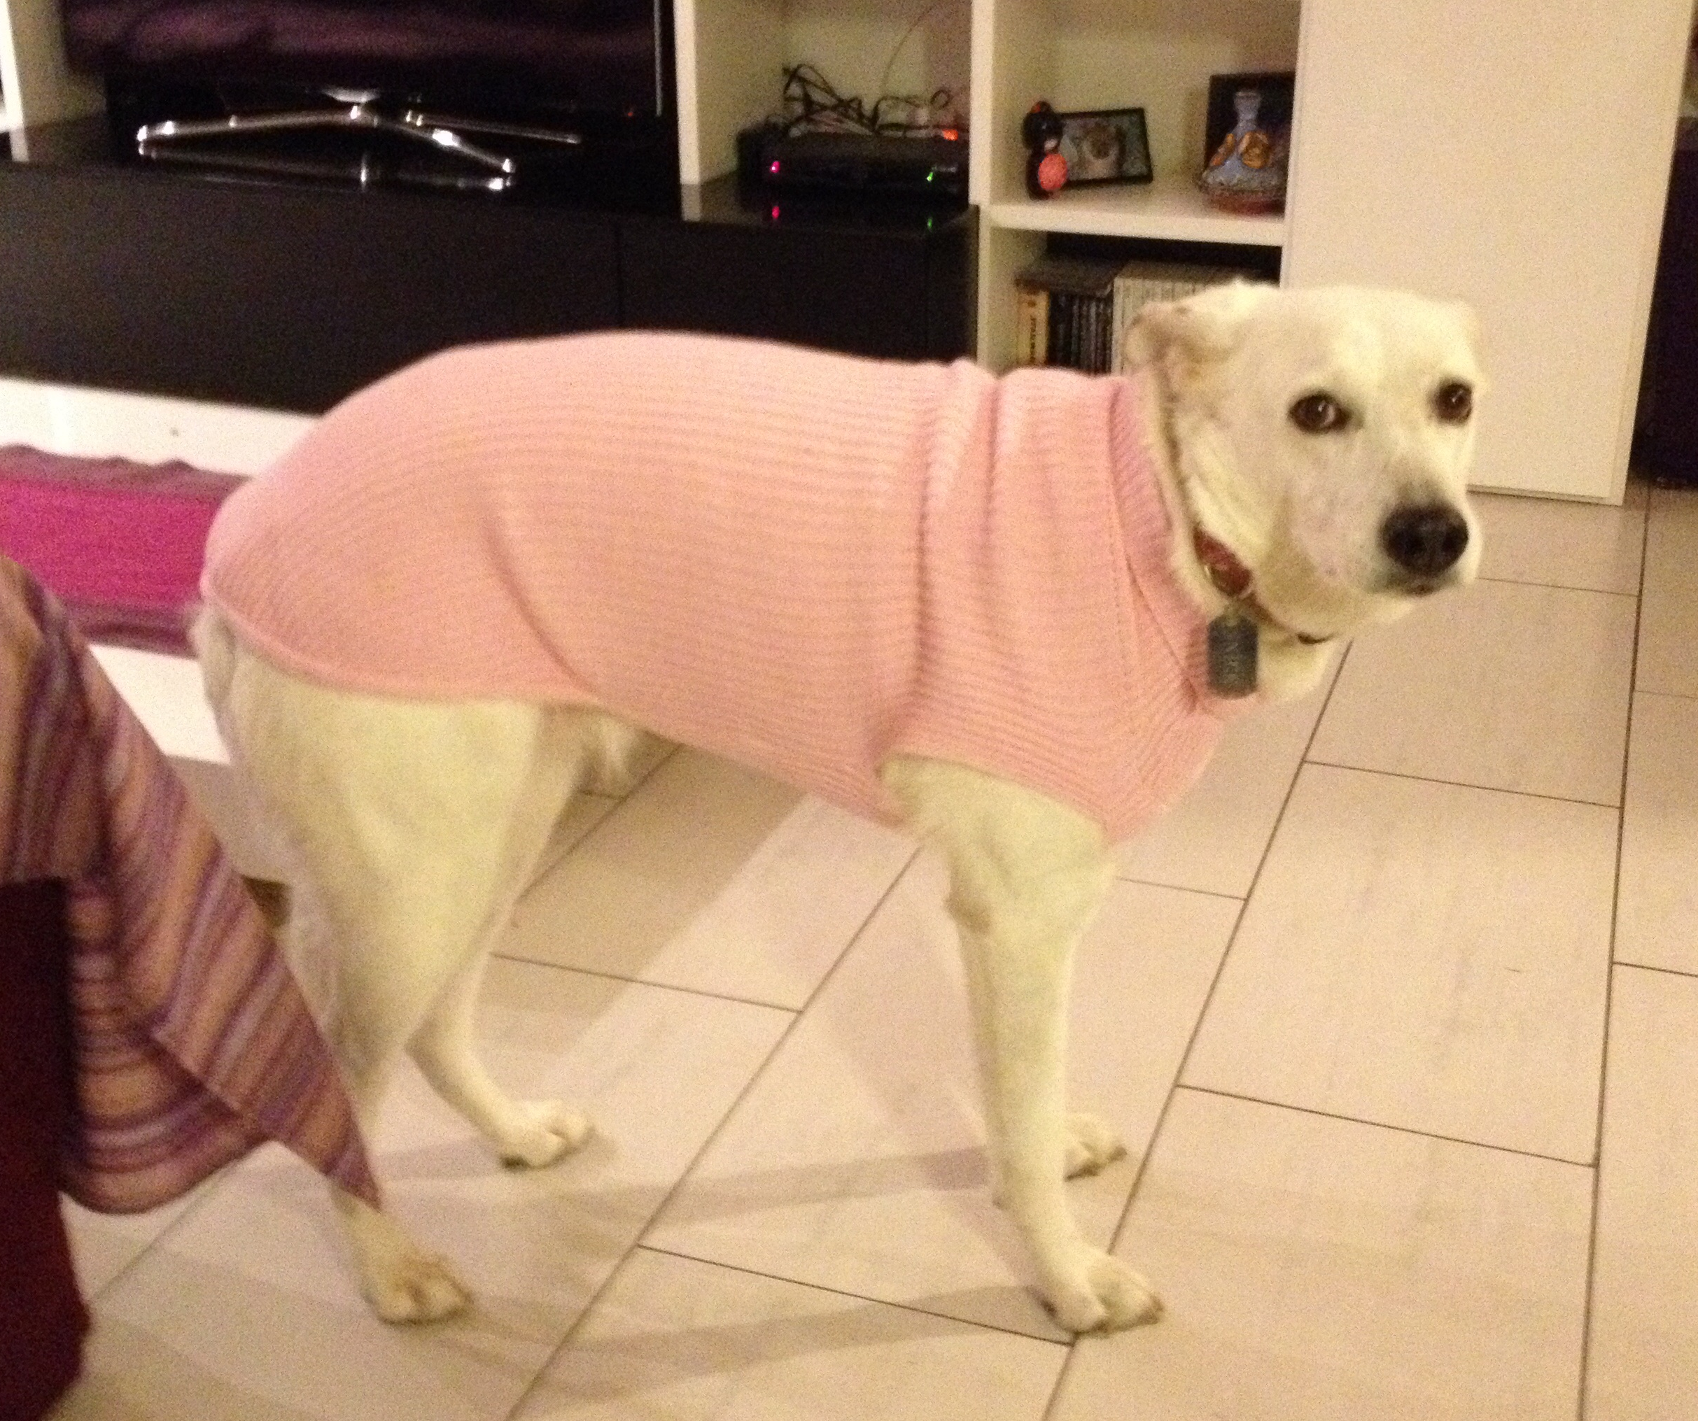

MANUELA: 338/6513243
GIULIANO: 335/5356865

